CURAZAO A TU MEDIDA
VIGENCIA: ENERO A DICIEMBRE 2025

Crea el viaje a tu medida seleccionando las opciones que más te gusten. Diseña cada detalle de tu aventura, desde el hotel hasta las actividades que te entusiasman, y haz de tu viaje una experiencia única e inolvidable.

LAND TOUR
- TRASLADOS
PRECIO POR PERSONA EN USD
TRASLADOS EN SERVICIO PRIVADO
DETALLE | 01 PAX | 02 PAX | 03 PAX
Traslado Aeropuerto Internacional Hato– Zona Hotelera Willemstad  Costo por persona y por vía | 100 | 51 | 35
Traslado Aeropuerto Internacional Hato– Zona Hotelera Sint Michiel  Costo por persona y por vía | 68 | 36 | 25

- ALOJAMIENTO
PRECIO POR SERVICIO EN USD
CONSULTA NUESTRA TARIFAS EN TIEMPO REAL, EN EL ALOJAMIENTO DE TU ELECCIÓN:

O https://www.salmor.com.ec/es

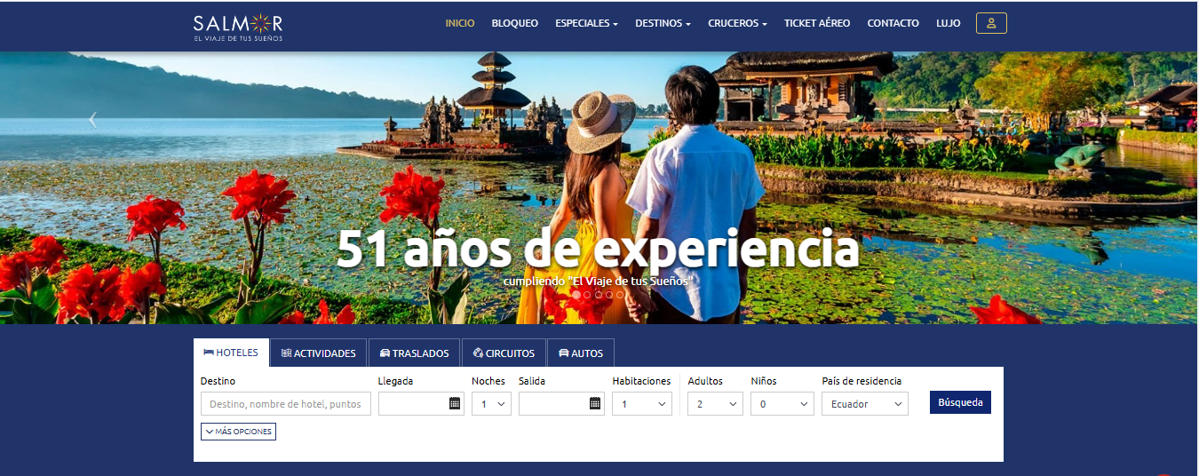


- OPCIONALES
PRECIO POR PERSONA EN USD
SERVICIO COMPARTIDO EN BASE A 02 PASAJEROS
OPCIONAL | ADULTO | NIÑO
Tour por Curazao, la vuelta a la isla  Salidas los martes y viernes | 141 | 87
Seawalker en Willemstad  Salidas todos los días. / No se admiten niños menores de 8 años. | 140 | -
Snorkel en la Bahía de Caracas  Salidas los días miércoles. / No se admiten niños menores de 8 años. | 110 | 55
Tour por Willemstad con degustación de licor  Salidas todos los días. / No se admiten niños menores de 2 años. | 76 | -
Excursión a Klein Curazao en catamarán | 174 | 91
Salidas los lunes, martes, miércoles y sábados. / No se admiten niños menores de 3 años. / Edad que aplica la tarifa de niños 3 a 12 años.
Tour en autobús anfibio por Willemstad  Salidas de miércoles a domingo. / Edad que aplica la tarifa de niños 9 años. | 89 | 56

TOUR POR CURAZAO, LA VUELTA A LA ISLA
A la hora indicada pasaremos a recogeros por vuestro hotel para dar comienzo a este tour que nos llevará a recorrer los principales atractivos de la isla de Curazao. ¡Allá vamos! Subiremos a un minibús para recorrer en primer lugar el barrio de Jan Thiel, desde donde tendréis unas privilegiadas vistas de la bahía de Caracas. Seguidamente, realizaremos una parada en una destilería de licor típico de Curazao. Allí aprenderemos cómo se elabora esta bebida y las características propias del licor azul. ¿Sabíais que se hace con las cortezas de una variedad de naranja amarga? La siguiente parada la realizaremos en el barrio de Scharloo, incluido en la lista del Patrimonio Mundial de la Unesco. Sin duda, un rincón ideal de Willemstad para haceros una foto junto a sus coloridos edificios en tonos pastel. Continuaremos el tour viajando hasta el Parque Nacional Shete Boka, famoso por su costa escarpada y su mar tempestuoso. Uno de los encantos de esta reserva natural es Boka Tabla, una cueva atestada por el viento del nordeste, que hace que las olas rompan con fuerza. ¡Un espectáculo de la naturaleza! Después, tendremos la oportunidad de tomar unas magníficas instantáneas de Knip Beach. ¡Una de las playas más bonitas de Curazao! Por último, nos dirigiremos a las salinas de Jan Kok, donde quizá podamos avistar flamencos. Además, disfrutaremos de las vistas de un mirador desde el que se pueden admirar las colinas que rodean este enclave natural. Antes de volver al punto de partida, disfrutaréis de un completo almuerzo en un restaurante local. El menú incluye un plato principal con guarnición y bebida. Finalizaremos el tour regresando al punto de partida tras siete horas de recorrido.
Recogida en el hotel
El tour incluye la recogida en todos los hoteles de la isla, excepto aquellos que se encuentren en el lado oeste de Curazao. Si su alojamiento se encuentra alejado, les indicaremos un punto de encuentro al que deberán acudir.
SEAWALKER EN WILLEMSTAD
¿Alguna vez habías soñado con caminar por el fondo del mar? Si estas en Willemstad, ¡es posible! A la hora indicada nos encontraremos en Dr. Martin Luther King Boulevard y daremos comienzo a una actividad de seawalker. ¡Les encantará! Una vez estemos todos, les haremos una breve introducción para conocer en qué consiste la experiencia y aprender a utilizar el equipo. Con la lección aprendida, nos ajustaremos la escafandra y nos pondremos el calzado necesario para explorar el fondo marino. ¿Estan listos? ¡Al agua! Durante media hora, disfrutaremos de un peculiar paseo entre la vida subacuática de Willemstad, una zona repleta de fauna marina de lo más peculiar. La actividad nos permitirá conocer a las diferentes especies que nadan tranquilamente en el mar Caribe. ¡Caminaréis a 6 metros de profundidad!
Finalmente, saldremos a la superficie y daremos por terminada la actividad de seawalker.
SNORKEL EN LA BAHÍA DE CARACAS
Pasaremos a recogerlos por el hotel a la hora indicada, pondremos rumbo hacia el sur de Curazao. Haremos un breve trayecto en autobús de 15 minutos hasta la Bahía de Caracas. ¿Están listos para la aventura?
Una vez allí, subiremos a un barco y surcaremos las aguas del Caribe hasta hacer una primera parada frente al Fuerte Beekenburg. Nos pondremos la máscara, el tubo y las aletas de snorkel para explorar un barco hundido lleno de corales. ¿Sabías que lleva anclado allí tres décadas? La ubicación de este barco es uno de los mejores sitios para hacer snorkel en Curazao debido a las aguas poco profundas y a la cantidad de peces tropicales que podremos ver. Después, nos desplazaremos hasta Sandals Pier, donde el paisaje desértico se mezcla suavemente hacia el océano azul. En la segunda parte del tour, tendrán tiempo para hacer snorkel en sus cristalinas aguas, que los invitarán a sumergirse y explorar el fondo marino. Cuatro horas y media después, dejaremos atrás Sandals Pier y los dejaremos de nuevo en el hotel de Curazao.
Recogida en el hotel
El tour incluye la recogida en todos los hoteles de Curazao, excepto aquellos que se encuentren en el lado oeste de la isla. Si su alojamiento se encuentra alejado, les proporcionaremos un punto de encuentro al que deberán acudir.
TOUR POR WILLEMSTAD CON DEGUSTACIÓN DE LICOR
Nos reuniremos a la hora indicada en el punto de encuentro cerca del puerto de cruceros de Willemstad, desde donde iremos en busca del distrito de Scharloo. Allí veremos las coquetas mansiones restauradas que constituyen este barrio declarado Patrimonio de la Humanidad por la Unesco. En esta zona de la capital de Curazao admiraremos la mansión Wedding Cake House, llamada así por su peculiar arquitectura. Continuaremos hacia Landhuis Chobolobo, una antigua casa de campo que hoy alberga una destilería del licor nacional Blue Curaçao. Allí, haremos una degustación de este refrescante licor mientras conocemos la historia de esta bebida tan afamada en la isla. Seguiremos con nuestro tour por Willemstad desplazándonos por el Mambo Boulevard, desde donde tendremos unas bellas vistas de la Table Mountain y sus más de 3000 metros de altura. En este paseo marítimo veremos la playa Mambo y las casitas de colores al más puro estilo colonial caribeño. ¡Una auténtica postal! A continuación, iremos en busca del icónico Queen Juliana Bridge, nombrado en honor a la reina de los Países Bajos. Desde allí, contemplaremos la imponente panorámica de la bahía de Santa Ana. ¡El broche de oro perfecto a nuestro recorrido! Transcurridas dos horas y media, nos despediremos de vuelta en el punto de encuentro inicial.
EXCURSIÓN A KLEIN CURAZAO EN CATAMARÁN
Amantes del paraíso caribeño, ¡bienvenidos! Tras reunirnos a la hora indicada en la Marina Kami Kalki de Willemstad, subiremos al flamante catamarán que nos llevará hasta la pequeña isla de Klein Curazao en una inolvidable travesía por el Caribe sur. Tras surcar las aguas turquesas durante una hora aproximadamente, llegaremos a esta isla deshabitada y fondearemos el barco para disfrutar de un desayuno compuesto por fruta, sándwich, refrescos y agua. Después, tendrán tres horas de tiempo libre para explorar la isla, tomar el sol y nadar en la playa principal de Klein Curazao. No dejes de explorar los paisajes subacuáticos haciendo uso del equipo de snorkel que los proporcionaremos. Además, es muy recomendable visitar el viejo faro y las casitas abandonadas a orillas del mar. ¡Es una postal encantadora con el azul del Caribe de fondo! Volveremos a reunirnos en el catamarán para saborear un almuerzo a la parrilla en el que podréis disfrutar de filete miñón, costillas de lomo, pollo, salmón y ensaladas. Si prefieres un menú vegetariano, tendrás a tu disposición brochetas de verduras y hamburguesas vegetarianas. ¡Todo un festín! Después de recargar energías, zarparemos de vuelta a Willemstad y nos despediremos en el punto de partida transcurridas ocho horas de excursión.
TOUR EN AUTOBÚS ANFIBIO POR WILLEMSTAD
Willemstad por tierra y mar. ¿Quieres visitar la capital de Curazao desde diferentes perspectivas? A la hora indicada nos encontraremos en el aparcamiento del Abraham M. Chumaceiro Bulevar y daremos comienzo a un divertido tour en autobús anfibio. Subidos a bordo de este particular vehículo, empezaremos a descubrir el corazón de Willemstad y nos dirigiremos al barrio de Pietarmaai, un antiguo suburbio de la ciudad fundado en 1675 que fue declarado Patrimonio de la Humanidad por la Unesco. Seguiremos el tour en autobús anfibio recorriendo la zona residencial de Saliña hasta alcanzar el puerto de Caracasbaaiweg. Además, a lo largo de toda la actividad, repasaran algunas de las historias más fascinantes de la ciudad, así como sus leyendas y datos de lo más curiosos a través de su folclore. Por último, conoceremos Willemstad desde el agua. El autobús se adentrará directamente en el mar, convirtiéndose en un barco que navegará a lo largo de Spaanse Water, una zona en la que se encuentran las casas que los famosos tienen en la isla. Finalmente, volveremos a tierra firme y regresaremos al punto de partida tras dos horas de recorrido. ¡Hasta la próxima!

NOTAS IMPORTANTES:

- Tarifas sujetas a disponibilidad y cambios hasta el momento de reservar.
- Reconfirmar en fechas o períodos especiales (Semana Santa, Feriados, Congresos, Vacaciones de Invierno, Navidad, Año Nuevo, Carnaval, eventos deportivos etc.).

